СОВЕТ

ФЕДОРОВСКОГО МУНИЦИПАЛЬНОГО ОБРАЗОВАНИЯ

ФЕДОРОВСКОГО МУНИЦИПАЛЬНОГО ОБРАЗОВАНИЯ

САРАТОВСКОЙ ОБЛАСТИ

РЕШЕНИЕ

29.02.2024 N 13а

О назначении старосты с. Федоровка Федоровского муниципального образования Федоровского муниципального района Саратовской области

В соответствии с Федеральным законом от 06.10.2003 № 131-ФЗ «Об общих принципах организации местного самоуправления в Российской Федерации», с Законом Саратовской области от 31.10.2018 № 110-ЗСО «О некоторых вопросах статуса и деятельности старосты сельского населенного пункта в Саратовской области», Уставом Федоровского муниципального образования Федоровского муниципального района Саратовской области, Положением об организации деятельности старост на территории Федоровского муниципального образования Федоровского муниципального района Саратовской области, утвержденного Решением Совета Федоровского муниципального образования Федоровского муниципального района Саратовской области от 21.05.2021 № 22, а также на основании Протокола схода граждан в с. Федоровка от 27.02.2024, Совет Федоровского муниципального образования

РЕШИЛ:

1. Назначить старостой с. Федоровка Сиротинину Светлану Викторовну.
2. Настоящее решение вступает в силу с момента его опубликования (обнародования).

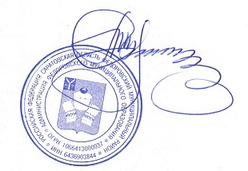

Глава Федоровского

муниципального образования С.В. Терсин